Roteiro de estudos – Educação Infantil
Revisão: Semana de 13 a 17 abril.
Aulas presenciais Semana de 15 a 19 de junho.

TURMAS: Infantil 3 A, B e C
Professoras: Flávia, Talita, Liliane, Fabiano, Mara e Natália.
Atividades
Orientação de estudos
Atividades | Tarefas de casa para semana:  (Clique duas vezes em cima da imagem abaixo para abrir a atividade)  Segue em anexo atividades de registro da apostila de exercícios.  Observação: Realize as atividades na apostila, abra a imagem somente para verificar quais são as atividades. Beijos no coração.  (Clique duas vezes em cima da imagem abaixo para abrir a atividade)  Vídeos:  https://www.youtube.com/watch?v=IFm3SRDPZ60  https://www.youtube.com/watch?v=mwJVBGPvPbQ  https://www.youtube.com/watch?v=AJShCAPr4Zc  https://www.youtube.com/watch?v=pBsfpU9zWNI&t=60s  https://www.youtube.com/watch?v=9ceH2nb-4bs
Disciplinas extras | Artes: Obra de arte.  (Clique duas vezes em cima da imagem abaixo para abrir a atividade)  Educação Física:  Castelo de cartas: Que tal propor que a criança monte um castelo de cartas?  Material: Baralho de cartas e muito equilíbrio.  Realização da atividade: A ideia é juntar duas cartas por vez, equilibrando até montar uma pirâmide.  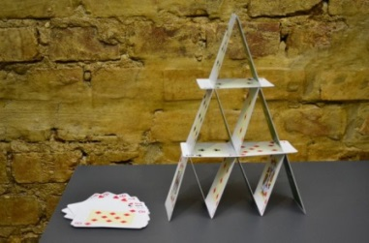 Lançado o desafio, mande fotos.  Boliche:  Material: 6 a 10 garrafas pets, latas de leite, nescau....ou rolos de papel higiênico ou papel toalha. Uma bolinha de tênis, meia ou plástico.  Realização da atividade: É só organizar os pinos improvisados, encontrar um lugar para fazer a pista e se divertir. Vamos lá !  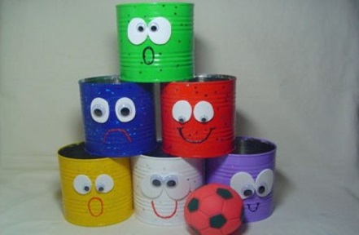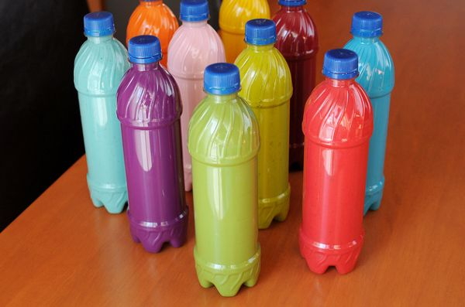  Latafone:  Material: 2 latinhas usadas (extrato, molho, ervilha, milho...), 2 a 5 metros de barbante,1 preguinho, 1 martelo e tinta ou papel para decorar.  Como fazer: Decore a sua lata como quiser, pintando, encapando com EVA ou papel. Depois faça um furo pequeno no centro de cada lata utilizando o prego e o martelo. Passe o barbante através do furo e faça um nó grosso para evitar que o barbante saia pelo furo (faça isso nas 2 latas).  Realização da atividade: Com o fio bem esticado, fale com a boca próxima de uma das latas e peça para alguém escutar do outro lado, depois inverte, quem falou agora escuta.  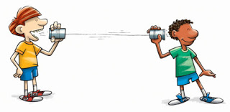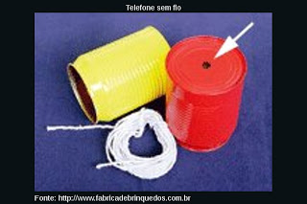  ATIVIDADE: Mímica  MATERIAL: Papel, caneta, pote, desenhos, imagens impressas.  - Atividade que será realizada na sala:  Realização da atividade: Escreva nomes de filmes, de pessoas famosas, desenhos animados, profissões, ou animais. Coloque os papéis em um pote, onde a criança irá sortear um dos papéis. Somente por meio de gestos deverá representar o que estava escrito, e o outro participante deve tentar descobrir o que é. Podem ser utilizados desenhos ou imagens ao invés das palavras.  Vìdeo: https://www.youtube.com/watch?v=l8j3ugOghXs  Inglês:  1º Momento – Começar a aula cantando a música da Teacher – “Hello Teacher, hello teacher, how are you? How are you? I’m fine, I’m fine. Thank you, thank you”. È importante esse momento, afinal é o que remete a criança a sua rotina de sala de aula e as canções possuem notória importância para o desenvolvimento das crianças. Toda aula de Inglês só começa, oficialmente, depois dessa canção.  2º Momento – Explique para o aluno que realizaremos uma atividade relacionada à SCHOOL. Pergunte a ele (a) qual é o nome da nossa School, quais são as coisas que eles mais gostam nela, qual é o nome da teacher. Se nesse momento surgir alguma dúvida quanto ao vocabulário, sinta-se livre para perguntar ou utilizar ferramentas como o dicionário ou Google Tradutor.  3º Momento - Assista aos vídeos que estão nos links abaixo. Cante a música, repita várias vezes, pontue o vocabulário, pergunte a ele (a) se vai a escola IN THE MORNING ou IN THE AFTERNOON. Pergunte sobre a rotina na Classroom (sala de aula)  Link 1 - https://www.youtube.com/watch?v=fsIb5L0_pGY – This is the way we go to school  Link 2 – https://www.youtube.com/watch?v=2i4CbCINjWA – School Vocabulary  4º Momento – Realizar a atividade abaixo. Nela pergunta-se qual é a sua parte favorita da School? Trabalhe o dimensionamento, as Colors, o chão. Eles podem falar sobre o Playground (Parquinho), Swimming Pool (Piscina), Gym (Ginásio), Classroom (sala de aula). Incentive-o (a) a repetir os vocábulos.  (Clique duas vezes em cima da imagem abaixo para abrir a atividade)  5º Momento - Ao finalizar, lembre-se de elogiar o modo que a criança realizou a atividade, você pode utilizar as palavras BEAUTIFUL, GREAT, NICE. Esse elogio, vindo dos pais, tem um valor imenso! Os vídeos e músicas podem ser repassados diversas vezes, não necessariamente durante as aulas de Inglês, pois ampliam vocabulário e são divertidos!  Have Fun!!  Teacher Abielly  (66) 996143361  Música:  Iniciar a atividade preguntando para criança o que ela sabe sobre o tambor, ouvir suas colocações e complementar falando que o tambor é um dos instrumentos mais antigos existentes e muito utilizado pelos índios, com muita influência cultural. Ouvir a música que fala sobre o tambor e depois a criança deverá desenhar-se tocando o tambor.  Colocar o vídeo:  https://www.youtube.com/watch?v=-BZT-E5VZWk  (Clique duas vezes em cima da imagem abaixo para abrir a atividade)

Roteiro de estudos – Educação Infantil
Revisão: Semana de 20 a 24 abril.
Aula presencial Semana de 15 a 19 de junho.

TURMAS: Infantil 3 A, B e C
Professoras: Flávia, Talita, Liliane, Fabiano, Mara e Natália.
Atividades
Orientação de estudos
Atividades | Atividades de Matemática.  Segue em anexo atividades de registro da apostila de exercícios.  Observação: Realize as atividades na apostila, abra a imagem somente para verificar quais são as atividades. Beijo no coração.  (Clique duas vezes em cima da imagem abaixo para abrir a atividade)  Vídeos:  https://www.youtube.com/watch?v=kvOhhhRyjo8  https://www.youtube.com/watch?v=3uyALiereOU  Músicas:  https://www.youtube.com/watch?v=DZCrP1Icq7c  https://www.youtube.com/watch?v=O6uhssemxeg&list=TLPQMTEwNDIwMjDuTQ9twrsRVw&index=2  Sugestão de jogos:  https://www.instagram.com/p/B-siu3vFrZ0/?igshid=1l0yhfke9fgtj
Disciplinas extras | Artes:  Sugestões:  - Brincadeira de pega pega, passa bastão.  - Vídeo: https://www.youtube.com/watch?v=jJa7Y6UgH8E  O Indiozinho - DóRéMiLá  - Alimento - Coma pipoca – Bolo de milho  - Desenhe o índio e sua tribo  - Modelagem com argila de casas barcos e utensílios  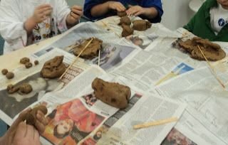  A modelagem com argila é parte do conteúdo das aulas de artes. Em primeiro momento vamos forrar a mesa ou o chão onde vamos trabalhar. Pegue um pedaço de argila para amassar e amolecer assim é mais fácil modelar. Sabemos que a argila é encontrada na katia ou na Pops. Pode grudar na mão mas é só lavar que sai. Fazer bolas e depois modelar. Essa é uma brincadeira gostosa e desinteressante só faz um pouco de bagunça. Boa atividade e divirta-se.  Beijos Profe Mara (66) 999751477  Educação Física:  ATIVIDADE: ALFABETO DA EDUCAÇÃO FÍSICA  Realização da atividade:  Podem ser utilizados os nomes próprios, dia da semana, etc.  Exemplo 1: Utilizando o meu nome:  FABIANO: Faria o exercicio F:Fazer estátua na forma de aviãozinho por 15 segundos, depois A: Agachar e levantar 10 vezes, depois B: 15 pulos sem sair do lugar, e assim por diante, até completar todas as letras do nome escolhido.  Exemplo 2: Utilizando o dia da semana:  SEGUNDA : Faria o exercício S: Levantar bem altos os joelhos por 15 segundos, depois E: Pular num só pé 8 vezes (direita e esquerda), depois G: Deitar e levantar 5 vezes, e assim por diante, até completar todas as letras do dia da semana.  A Agachar e levantar 10 vezes  B 15 pulos sem sair do lugar  C Correr no lugar durante 20 segundos  D Subir e descer um degrau 15 vezes  E Pular num só pé 8 vezes (direita e esquerda)  F Fazer estátua na forma de aviãozinho por 15 segundos  G Deitar e levantar 5 vezes  H Andar 10 passos com as mãos e os pés no chão  I Fazer 10 vezes a seguinte repetição: mãos nos tornozelos, joelhos e cabeça  J Saltar abrindo e fechando as pernas 10 vezes  K Saltar alternando as pernas para frente e para trás 10 vezes  L Levante os braços e abaixe até os pés 10 vezes  M Bater palmas na frente e atrás do corpo 20 vezes  N 15 pulos para os lados  O Agachar, levantar e pular 8 vezes  P Correr para frente e para trás 20 segundos  Q Girar os braços para frente 15 segundos  R Girar os braços para trás 15 segundos  S Levantar bem altos os joelhos por 15 segundos  T Saltar por cima de um obstáculo 10 vezes (bola, tapete, calçado...)  U Levantar a perna estendida para frente 10 vezes (direita e esquerda)  V Caminhar na ponta dos pés por 20 segundos  W Deitado de costas, levantar as pernas 10 vezes  X Deitado de frente, usar apenas os braços para elevar o corpo 5 vezes  Y Com as pernas afastadas, tocar nos pés direito e esquerdo 10 vezes  Z Caminhar segurando a ponta dos pés por 15 segundos  Abraços Profe Fabiano  (66) 996147177  Inglês:  Queridos Pais,  No Ensino de Língua Estrangeira, principalmente para nossos pequenos, a repetição de ações, músicas e atividades é comum, faz com que a criança se habitue a nova língua que estão aprendendo e empreguem de forma real no dia-a-dia. Divirtam-se!  1º Momento – Começar a aula cantando a música da Teacher – “Hello Teacher, hello teacher, how are you? How are you? I’m fine, I’m fine. Thank you, thank you”. È importante esse momento, afinal é o que remete a criança a sua rotina de sala de aula e as canções possuem notória importância para o desenvolvimento das crianças. Toda aula de Inglês só começa, oficialmente, depois dessa canção.  2º Momento – Explique para o aluno que realizaremos uma atividade relacionada aos Sports. Em sala de aula, tivemos a introdução ao conteúdo, como a palavra é muito parecida com a palavra em português, os alunos não deverão sentir dificuldades para entender.  3º Momento - Assista aos vídeos que estão nos links abaixo. No primeiro, o personagem Goofy (Pateta) fala sobre as Olympics. Pergunte se eles sabem o que é? Quando elas acontecem? O áudio não é muito bom, porém é engraçado e os alunos terão uma ideia do assunto que eles estudarão. Já o segundo vídeo traz uma pergunta: Do you like Sports? (Você gosta de Esportes?)  Link 1 – https://www.youtube.com/watch?v=FlRvxEp2Y88 – Goofy Olympics  Link 2 – https://www.youtube.com/watch?v=WCYTlVF-djw – Do you like Sports?  4º Momento – Realizar a atividade abaixo. Nela temos alguns Sports. Repita os vocábulos, pergunte se parecem com algo que eles conhecem, se gostariam de praticar algum desses Sports.  (Clique duas vezes em cima da imagem abaixo para abrir a atividade)  5º Momento - Ao finalizar, lembre-se de elogiar o modo que a criança realizou a atividade, você pode utilizar as palavras BEAUTIFUL, GREAT, NICE. Esse elogio, vindo dos pais, tem um valor imenso! Os vídeos e músicas podem ser repassados diversas vezes, não necessariamente durante as aulas de Inglês, pois ampliam vocabulário e são divertidos!  Have Fun!!  Teacher By  (66) 996143361  Música:  Família dos instrumentos musicais  https://www.youtube.com/watch?v=RNdDBA1U0vQ  Beijos da Profe Nati  (66) 999891923

